ЈАВНО ПРЕДУЗЕЋЕ „ЕЛЕКТРОПРИВРЕДА СРБИЈЕ“ БЕОГРАД
ЕЛЕКТРОПРИВРЕДА СРБИЈЕ ЈП БЕОГРАД-ОГРАНАК ТЕНТ
Улица Богољуба Урошевића-Црног број 44

Број:105-E.03.01-181950/7-2016
02.08.2016.
(место и датум)

На основу члана 54. и 63. Закона о јавним набавкама („Службeни глaсник РС", бр. 124/12, 14/15 и 68/15), Комисија за јавну набавку број 3000/0232/2016 (78/2016) за набавку делова за сепарацију уља, на захтев заинтересованог лица, даје

ДОДАТНЕ ИНФОРМАЦИЈЕ И ПОЈАШЊЕЊА
У ВЕЗИ СА ПРИПРЕМАЊЕМ ПОНУДЕ
Бр. 1.

Пет и више дана пре истека рока предвиђеног за подношење понуда, заинтересовано лице је у писаном облику од наручиоца тражило додатне информације односно појашњења а Наручилац у року од три дана од дана пријема захтева обајављује на Порталу јавних набавки и интернет страници Наручиоца, следеће информације, односно појашњења:

У тач.1 - Карактеристике сепаратора уља тип ПСМ1-3000 (ЗАХТЕВАНА ДОКУМЕНТАЦИЈА УЗ ПОНУДУ) наводите следеће:
«За сепаратор уља тип ПСМ1-3000 је уз понуду потребно доставити и оверену изјаву под пуном кривичном и материјалном одговорношћу од произвођача/добављача и понуђача опреме да понуђени делови одговарају траженим по свим техничким карактеристикама за сепаратор уља тип ПСМ1-3000 сходно изведби. Након пријема робе извршиће се строго контролисан пријем робе. Уколико роба не одговара, биће враћена испоручиоцу на располагање као неодговарајућа.»

У циљу испуњавања вашег захтева да «понуђени делови одговарају траженим по свим техничким карактеристикама за сепаратор уља тип ПСМ1-3000 сходно изведби», а како се ради о старом моделу сепаратора уља тип ПСМ1-3000 (1968 год.) који је претрпео модификације, молимо да:

Питање 1:

Питање 1:
За поз 1.1. (Вакуум пумпа сепаратора уља, поз. 26 на слици 2) наведете тачан тип пумпе или ознаку са плочице

Одговор1:

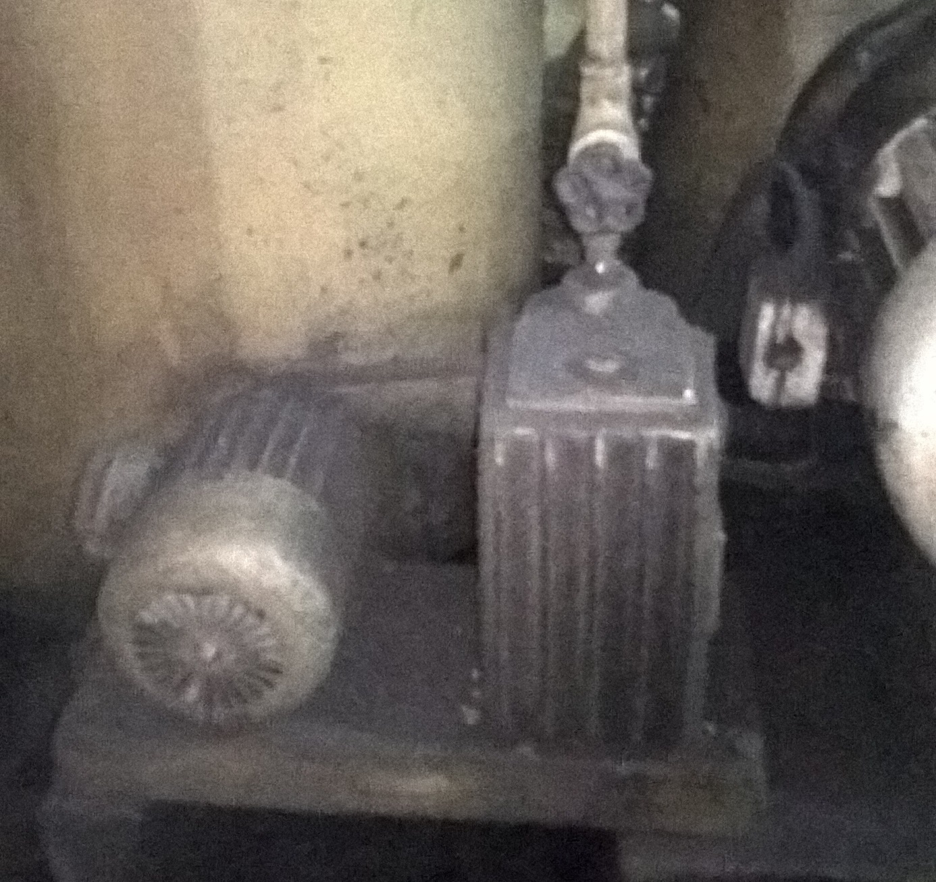

Фотографија вакуум пумпе на блоку А1

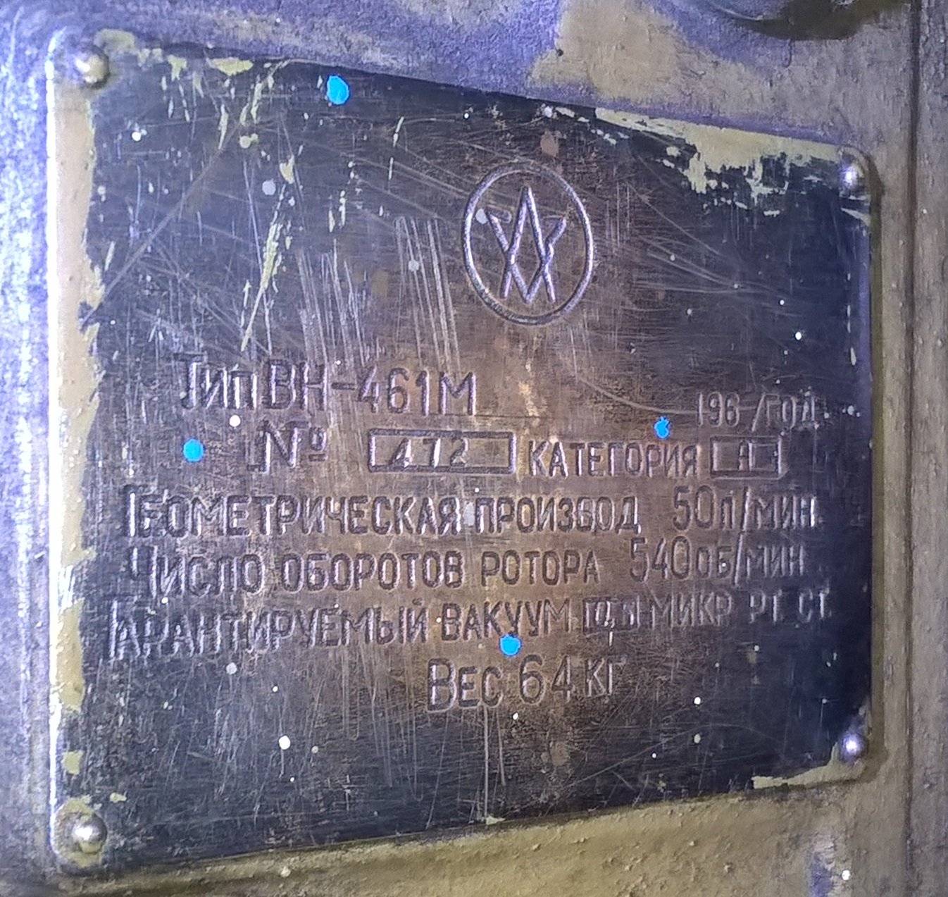

Натписна плочица вакуум пумпе на блоку А1

Питање 2:
За поз 1.2. (Зупчасте пумпе сепаратора уља, поз. 27 и 31 на црт 2, комплет са кућиштем) наведете тачан тип пумпе или ознаку са плочице

Одговор 2:

Ова пумпе се налазе у једном кућишту – фотографија испод и не поседују натписну плочицу.

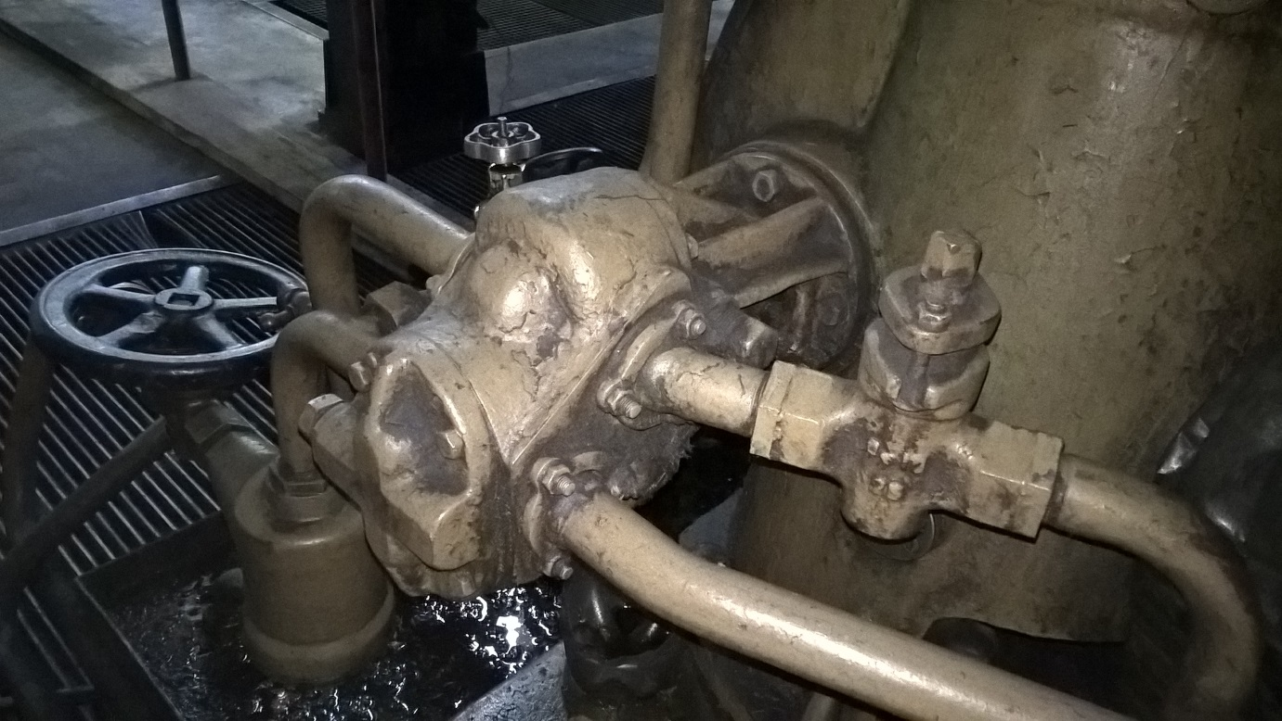
Зупчасте пумпе у кућишту

Позиција ових пумпи у шеми рада сепаратора је дата у техничкој спецификацији на слици 2 (позиције 27 и 31). Назив ових позиција на руском језику је: насос шестеренчатый.

Питање 3:

Ако за поз.1.2. истичете захтев «...са кућиштем» одговорите да ли тај захтев важи и за поз.1.1.

Одговор 3:
Позиција 1.1 – Вакуум пумпа се тражи комплет са кућиштем

Питање 4:
За поз.1.3. (Пужни точак (пужно коло) сепаратора уља, ознака ПСМ1-01-118СБ) одговорите да ли тражите «Колесо винтовое ПСМ1-01-118А» или неку другу модификацију

Одговор 4:
За ову позицију се тражи: Пужни точак (пужно коло – пужни преносник) сепаратора уља, доступна каталошка ознака је ПСМ1-01-118 сб. Назив на руском језику за ову позицију је: шестерня червячная под овом каталошком ознаком – слика са спецификацијом резервних делова испод – позиција 1.
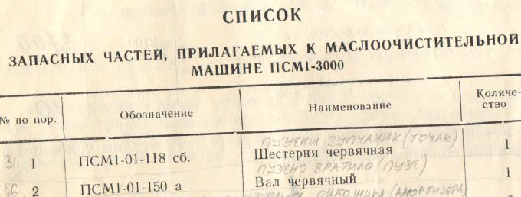

Ова позиција је дата на следећој слици испод – позиција 3 – колесо червячное.
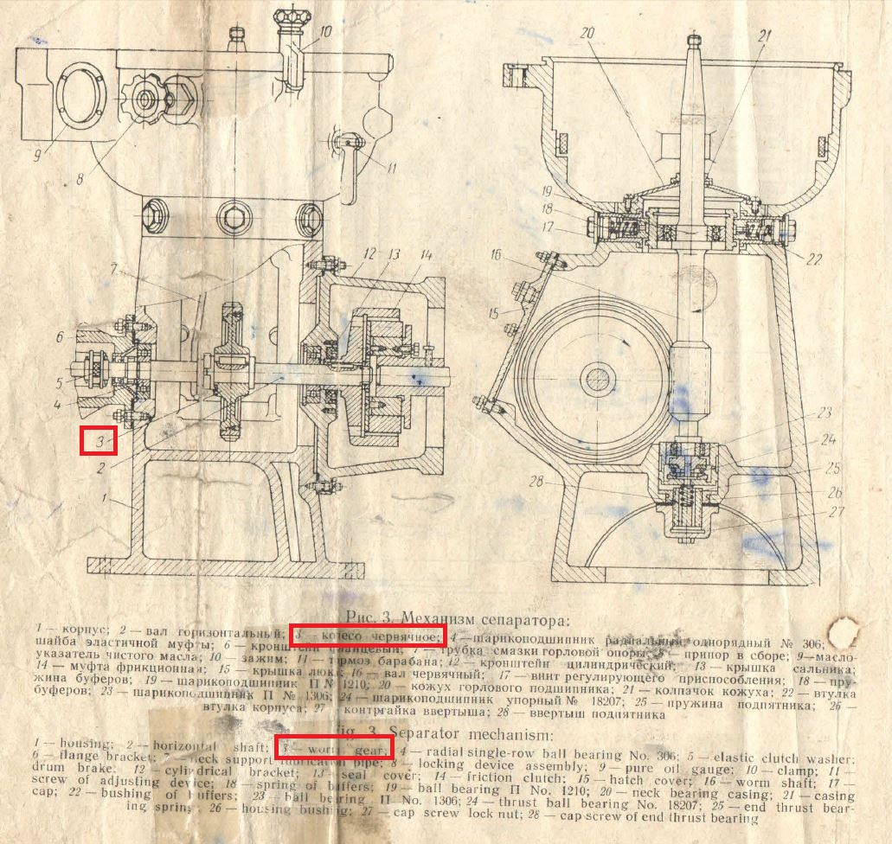

Питање 5:
За поз.1.4. (Зупчасто вратило сепаратора уља, ознака ПСМ1-01-150А) објавите копију цртежа или списка са наведеном ознаком ПСМ1-01-150А

Одговор 5:
За ову позицију се тражи: Зупчасто вратило сепаратора уља, ознака, доступна каталошка ознака је ПСМ1-01-150 А. Назив на руском језику за ову позицију је: вал червячный под овом каталошком ознаком – слика са спецификацијом резервних делова испод – позиција 2.

Ова позиција је дата на следећој слици испод – позиција 16 – вал червячный.

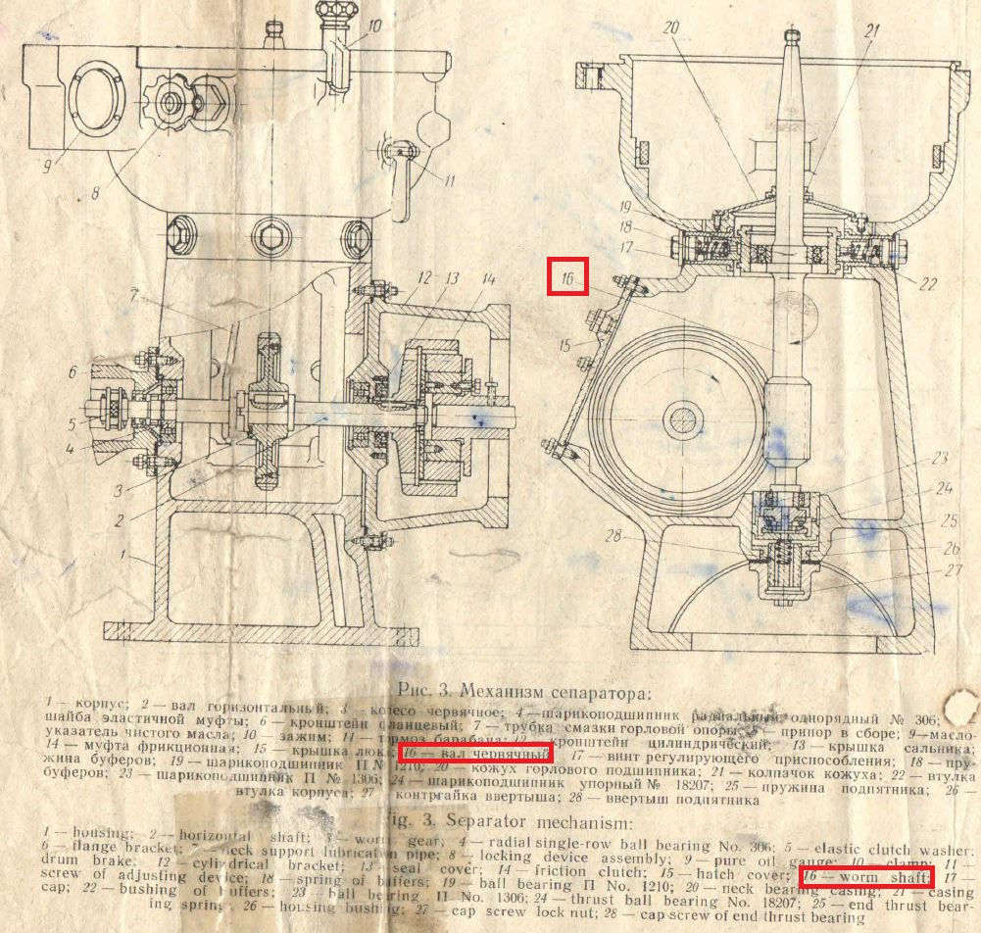

Питање 6:
За поз.1.5. (Зупчасто вратило сепаратора уља, ознака ПСМ1-01-150 Фрикциона кочна облога сепаратора уља, ознака ПСМ1-01-262) објавите копију цртежа или списка са наведеном ознаком ПСМ1-01-262

Питање 7:
За поз.1.6. (Кочна трака сепаратора уља, ознака НЦМ-3, дет.63) објавите копију цртежа са наведеним детаљем

Одговори за питања 6 и 7:
Ознаке ових ставки у спецификацији су дате на слици испод – позиције 8 (са ставку у спецификацији 1.5) и 9 (за ставку у спецификацији 1.6):
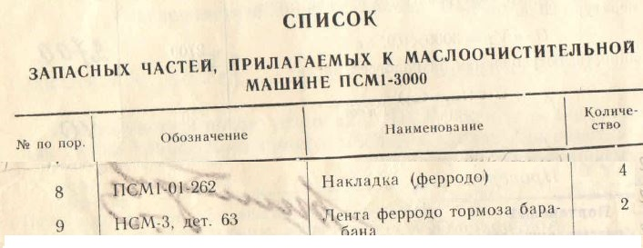
Фрикциона кочна облога сепаратора уља, ознака ПСМ1-01-262 и Кочна трака сепаратора уља, ознака НЦМ-3, дет.63 су део склопа фрикционе спојнице - позиција 14 на доступној слици испод.
Ове ставке у спецификацији се односе на исти део, тј. кочна трака се монтира на део кочне облоге. У овој набавци се траже и траке 16 комада али и комплетне кочне облоге (које на себи имају и кочне траке), такође 16 комада.
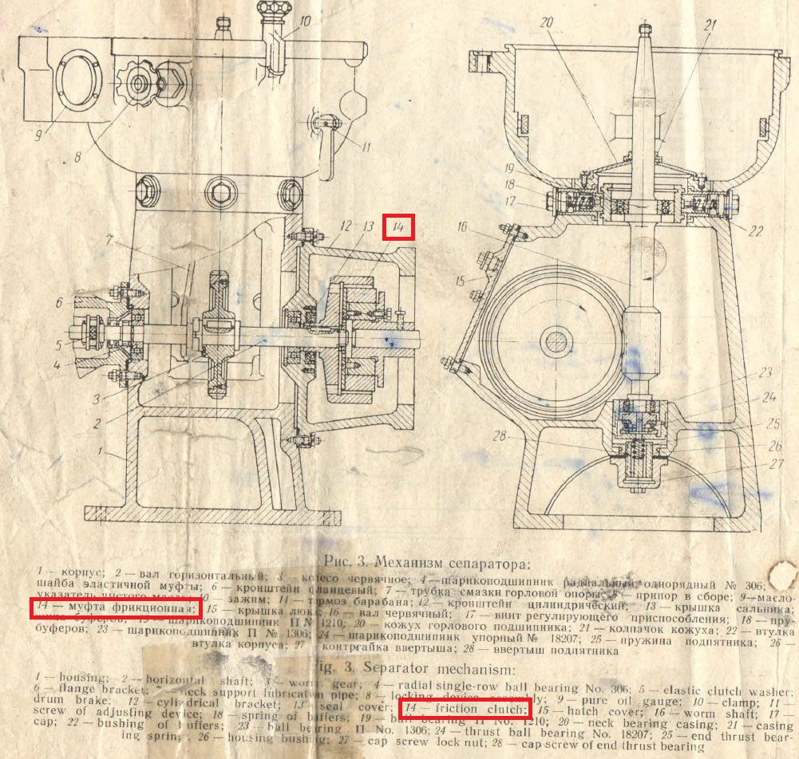

КОМИСИЈА
_______________________

_______________________

